Музыка
Тема урока «Музыкальные инструменты. Повторение»

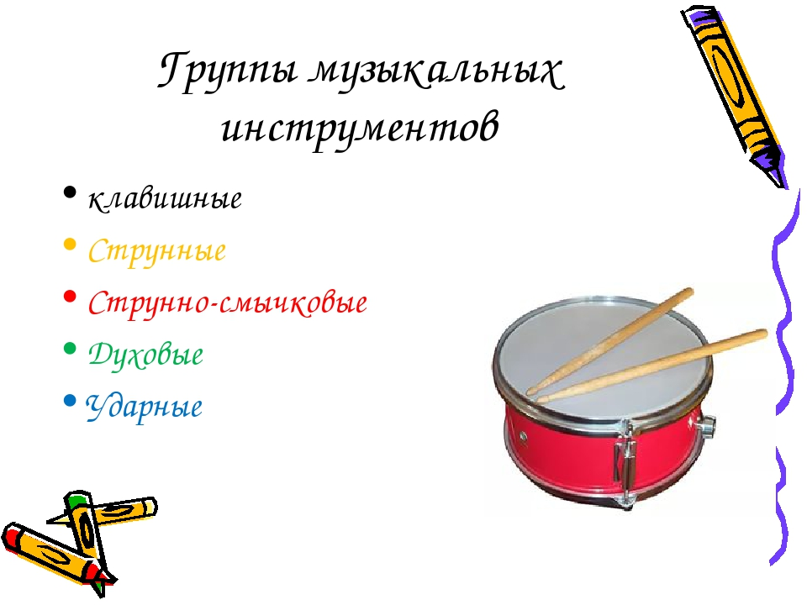

- Назови, какие клавишные инструменты ты знаешь, и почему они так называются.
- Задание выполняем устно.

